Как мыть пожилого человека с деменцией: полезные советы и приемы купания

Вымыть стареющего и больного близкого человека – часто это проблема, с которой сталкиваются те, кто ухаживает за пожилыми родственниками. Деменция еще больше усложняет ситуацию. Простые рекомендации и приемы купания помогут людям, осуществляющим уход, лучше ориентироваться в этой сложной задаче и содержать бабушку или дедушку максимально чистыми и здоровыми.

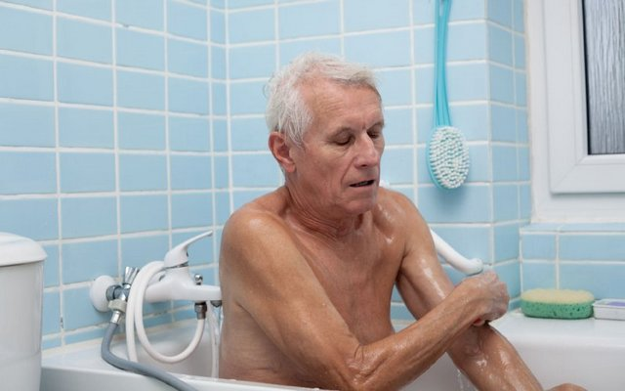

Как часто нужно мыться пожилым людям

Если пожилой человек не будет мыться каждый день, вряд ли его здоровье пострадает. Это может показаться неправильным молодому поколению, которые привыкли часто принимать душ, но ежедневной смены одежды и еженедельного купания обычно достаточно. Пожилые люди не настолько быстро пачкаются, так как мало активны.
Однако если у них есть проблемы с кожей или недержанием, то более частое мытье имеет решающее значение для предотвращения опасных инфекций.
Нужно найти ту частоту купания, которая будет удобна для ухаживающего, и поможет пожилому человеку поддерживать здоровье.

Потеря памяти, растерянность и страх
Определение графика купания – самая простая задача в попытке преодолеть нежелание пожилых людей принять душ или ванну. Симптомы деменции могут серьезно расстроить ранее устоявшуюся привычку ухода за собой и лишить возможности родственников помочь им.
Например, заболевание приводит к тому, что пожилой человек верит, что он только что принял душ, хотя в действительности не мылся в течение нескольких недель. Или он может запутаться в многоэтапном процессе купания. Вместо того чтобы попросить помощи, многие дедушки и бабушки начинают просто избегать мытья.
Еще более распространен у пожилых людей с деменцией страх купания. Они боятся душа или ванны, потому что чувствуют неустойчивость на гладких поверхностях и боятся упасть и получить травму. На более поздних стадиях заболевания человек с деменцией может вообще не понимать поставленную задачу. Путаница и дискомфорт неизбежно ведут к страху и сопротивлению.

Существует множество причин, по которым пожилые люди с болезнью Альцгеймера или другой формой деменции отказываются от мытья по мере прогрессирования заболевания.

Как помочь мыться пожилому человеку с деменцией

Следующие рекомендации касаются общих проблем, с которыми сталкиваются большинство тех, кто ухаживает за родственником с деменцией. Один из этих советов и приемов или их комбинация облегчат поставленную задачу.
Пожилой человек должен чувствовать себя безопасно и комфортно в ванной на протяжении всего процесса мытья. Если в комнате прохладно, постарайтесь предварительно ее согреть. Даже небольшой обогреватель сильно повлияет на температуру в помещении.
Если используется душ, обязательно установите поручни для дополнительной устойчивости. Специальный стул для купания позволят пожилому не прилагать больших усилий при мытье. Ручная лейка для душа предотвратит постоянное попадание воды на голову, сводя к минимуму дискомфорт и страх.
Если слабоумие у пожилых людей настолько развито, что они непреклонны в своем решении не мыться, попробуйте другую тактику. Купание не обязательно должно представлять собой ванну или душ. Приобретите специальные губки, сухие шампуни и средства личной гигиены, не требующие ополаскивания водой.
Полноценная ванна или душ не нужны каждый день, но есть определенные области тела, которые требуют более частого внимания. Протирание влажной салфеткой каждый день и после туалета помогут пожилым людям оставаться чистыми между полноценным мытьем.
Общайтесь, помогая дедушке или бабушке купаться. Важно объявлять о каждом действии, прежде чем его сделать. Это поможет пожилому быть спокойным и вовлеченным в процесс. Неожиданности могут привести к волнению, гневу и растерянности. Описывайте каждый шаг тихим, успокаивающим голосом.

Многим пожилым людям не нравится мысль о том, что кто-то из родственников помогает им мыться. Часто им легче принять помощь от профессиональной сиделки, особенно если она одета как медсестра в больнице. Еще одно преимущество помощи специалистов – работники организаций по уходу за пожилыми людьми способны выполнять работу тщательнее и быстрее, соблюдая правила техники безопасности.

Если вы не сможете заставить пожилого человека придерживаться правил личной гигиены, важно оценить, насколько эта суета оправдана. Да, чистота важна для хорошего здоровья. Если же душ или ванна каждый день больше похоже на пытки для пациента с деменцией, постарайтесь найти золотую середину, чтобы поддерживать минимальный уровень гигиены.

